Games for Learning Algorithmic Thinking – GLAT
U okviru Erasmus+ projekta „GLAT“ (Games for Learning Algorithmic Thinking) tj. „Učenje uz pomoć igara u razrednoj nastavi“ uključili su se učenici nižih razreda Osnovne škole „Sveti Matej“ Viškovo. Primjenom novih nastavnih metoda, suvremenih oblika učenja i poučavanja, poticanjem na suradničko i aktivno učenje te korištenjem različitih digitalnih alata i igara učenici su realizirali projektne aktivnosti.
Cilj projekta GLAT je bio osposobiti učitelje da potaknu svoje učenike na algoritamski način razmišljanja koje će im dalje koristiti kao priprema za učenje programiranja. Tražilo se da polaznici izrade scenarije poučavanja i učenja vodeći računa o obrazovnim ishodima pojedinih nastavnih predmeta kao i o ishodima vezanima uz kodiranja i algoritamski načina razmišljanja u poučavanju različitih predmeta u nižim razredima osnovne škole na zabavan i atraktivan način.Učenici su prošli kroz aktivnosti koje su se odvijale tijekom redovne nastave, a osmislile su ih njihove učiteljice uz pomoć stručnjaka iz projektnog tima.
Učiteljice polaznice edukacije GLAT su nakon svake od triju radionica trebale osmisliti scenarij učenja i poučavanja na određenu temu radionice te isti primijeniti u učionici sa svojim učenicima.
Scenarij učenja i poučavanja je dokument u kojem učitelj opisuje kako provesti nastavne aktivnosti na inovativan način korištenjem suvremenih metoda te primjenom određenih digitalnih alata.
Prva radionica je bila učenje algoritamskog načina razmišljanja zasnovano na igri i aktivnosti koje ne koriste računalo tzv. Game based learning and unplugged activities (GBL), upotreba alata za Web 2.0 radni listići izrađeni u Canva (kretanje kroz labirint) i Sketchpad (prikaz pjesmice algoritmom).
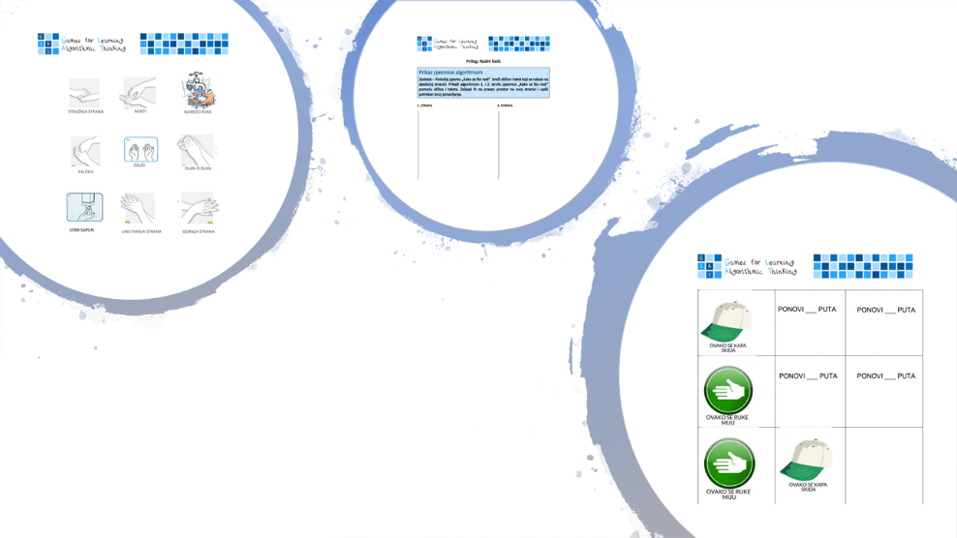

Druga radionica tj.drugi scenarij poučavanja sadržavao je online kvizove i logičke zadatke tzv. PBL, online quizzes and logical tasks, odnosno učenje kroz upotrebu Web 2.0 alata (online kvizova i igra za izradu logičkih zadataka Kahoot, Wizer. Me, Match the Memory). Moji učenici su gradivo iz matematike ponovili uz pomoć LearningApps-a i izrađenog kviza u Kahoot-u.
Igranje kviza kod učenika je potaknuo natjecateljski duh i izrazili su zadovoljstvo takvim načinom poučavanja.
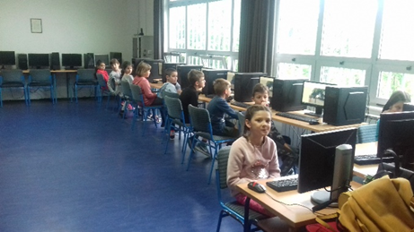
https://learningapps.org/display?v=pk25tetwt18
https://create.kahoot.it/details/19e504cc-7a35-4052-bc63-9716cab0f030
Treći scenarij poučavanja, treća radionica uključivala je igre i alate za programiranje ( Scratch i micro:bit) tzv.Games and tools for programming (Igre i alati za učenje programiranja). Ovaj scenarij poučavanja mojim je učenicima bio najdraži i najzanimljiviji. Oni su bili kreatori svoje igrice u Scratch te su uz detaljne upute uspješno programirali igricu „Upoznajmo Viškovo“ koju su kasnije igrali i u školi i kod kuće.
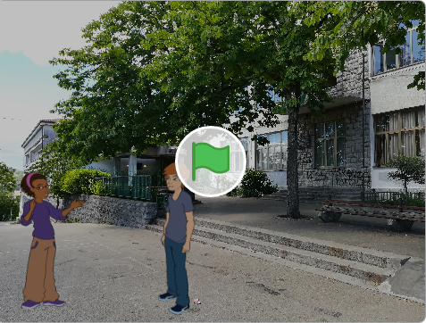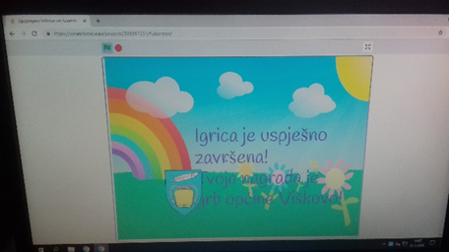
https://scratch.mit.edu/projects/308917251/

Učiteljice su sve scenarije proučavanja izradile u i alatu LePlanner-u.
Učenici su učili uz pomoć zanimljivih igrica na računalu koje potiču kreativan i algoritamski način razmišljanja. Bili su zadovoljni i jako im se svidio ovakav način poučavanja. Studenti informatike su ih nakon izvršenih aktivnosti anonimno intervjuirali što im je također bilo jako zanimljivo.
Ivana Žagar, učitelj mentor

